

Spécifications Fonctionnelles Générales

# Système de gestion des réparations informatique

L'Équipe Projet :

ZINEB NASSHI - MOHAMED AMINE NASSIRI - AYA JABJOUB - SALAMAN OUKAYA -

OMAYMA FOUNDI

INTRODUCTION :

Objet :

Ce document définit les spécifications fonctionnelles générales du système de gestion des réparations des ressources informatiques. Il vise à décrire :

* Le fonctionnement global de la plateforme et l’enchaînement des écrans liés à la gestion des réparations.
* Les différents types d’utilisateurs du système (admin, administrateurs des magasins, réparateurs et clients).
* Les interactions avec les systèmes externes, notamment les bases de données.

Présentation du projet :

Le projet consiste à concevoir et développer une plateforme permettant aux magasins spécialisés dans la réparation d’appareils informatiques de gérer efficacement leurs activités. Cette solution offrira des fonctionnalités avancées pour organiser et suivre les réparations, gérer les réparateurs et les recettes et assurer une meilleure relation avec les clients.

Identification des acteurs :

Les principaux utilisateurs du système sont :

1. Administrateur (Admin)

* Supervise l’ensemble du système (statistique).
* Suivre les abonnements des magasins.
* Définir les paramètres globaux de la plateforme.

1. Admin magasin

* Crée le compte du magasin sur le site
* Suit les recettes générales.
* Peut ajouter, modifier ou désactiver des comptes réparateurs.

1. Réparateur

* Gere les réparations (ajout, modification et suppression)
* Met à jour les statuts des réparations.
* Gère les collèges et les emprunts avec eux.
* Gère les clients
* Suit les recettes liées à ses interventions.

1. Client

* Consulte en temps réel l’état d’avancement de ses réparations via la plateforme.

Diagramme UML des Rôles Utilisateur dans le Système :

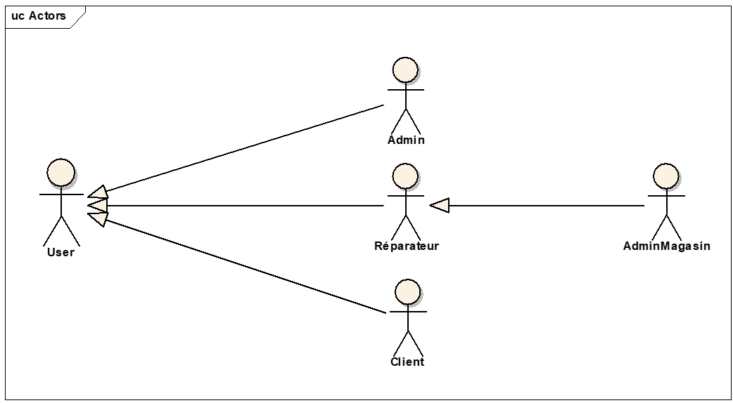

Diagramme de cas d'utilisation général :

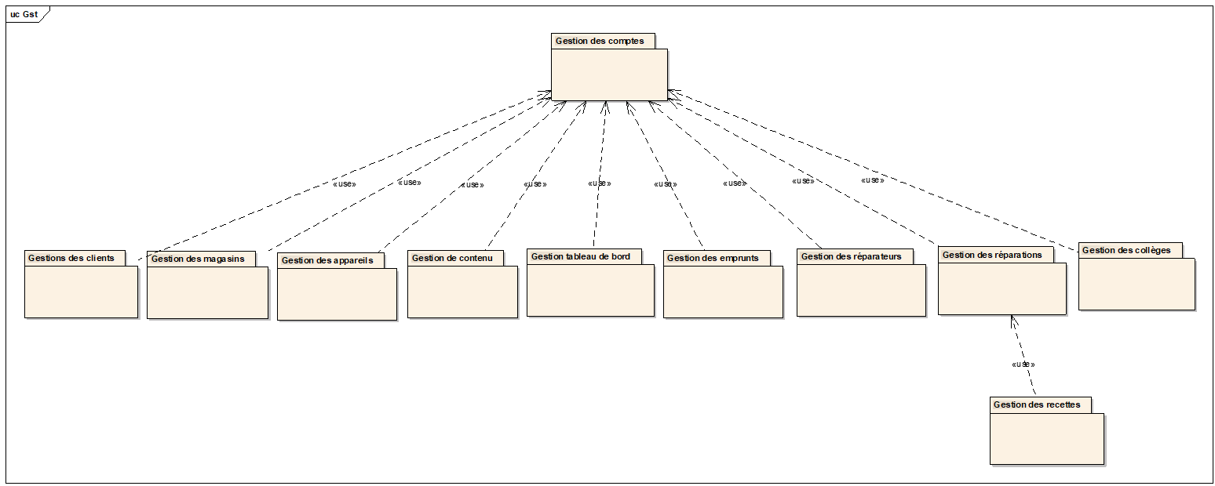

Gestion des comptes ou authentification => indique qu’il faut avoir un compte pour pouvoir exécuter des autres blocs de gestions

* Les clients ne nécessitent pas un compte pour faire la suivie de leurs réparations
* **Identification des fonctionnalités :**
* Les fonctionnalités à développer pour chacun des acteurs de l’application « Système de gestion des réparations informatique » sont les suivantes :

### **Bloc « Client »**

* Gestion des suivis desréparations :Le client consulte les statuts en ligne via un code de suivi
* Le code est donné par le réparateur qui affecte la réparation du client.
* Le client ne s’authentifie pas.

1. Diagramme de cas d’utilisation pour l’acteur « Client » :

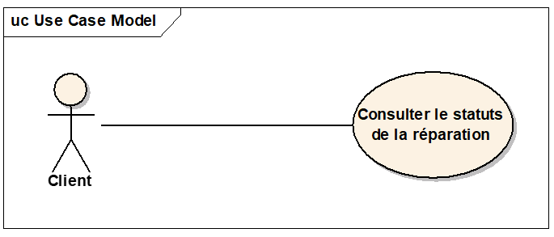

1. Description :

|  |  |  |
| --- | --- | --- |
| Libellé | Acteur | Description |
| Consulter le statuts de la réparation | Client | Le client entre le code de suivi donne par le réparateur est consulte l’état de sa réparation :  - En attente  - En cours  - Terminé |

### **Bloc « Admin »**

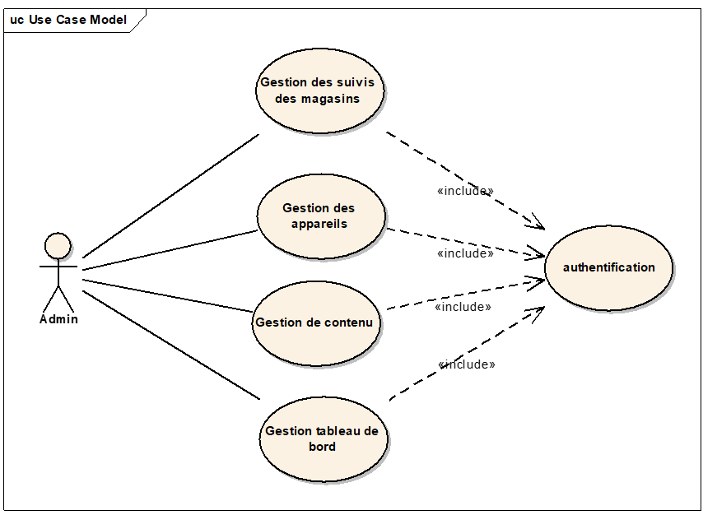

* Gestion desmagasins :
* Suivie des magasins

Un tableau interactif contenant une liste détaillée des magasins avec :

* L’activité des magasins (actif ou inactif)
* L’état des abonnements (réglé, non réglé)
* Gestion des appareils :
* Ajout d’un appareil
* Modification d’un appareil
* Suppression d’un appareil
* Listage des appareils
* Gestion de contenu :
* Ajout du contenu
* Modification du contenu
* Suppression di contenu
* Publication du contenu
* Gestion des médias
* Gestion des menus
* Gestion tableau de bord :
* Consultation des statistiques

- un graph montrant les magasins actifs vs expirés

- un graph montrant les magasins par ville

1. Diagramme de cas d’utilisation pour l’acteur « Admin » :

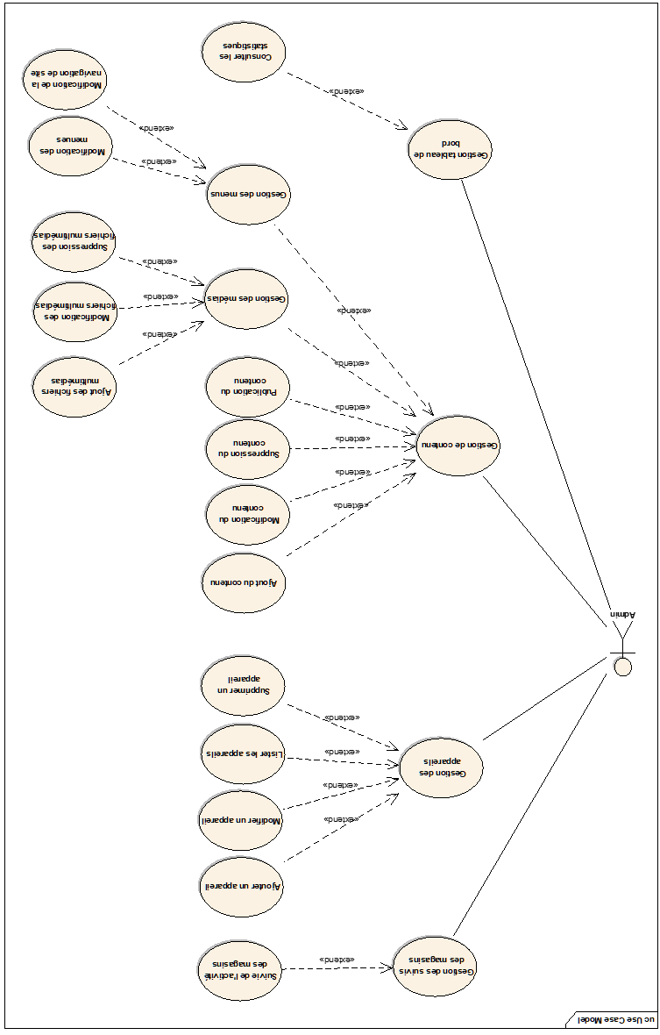

1. Description :

|  |  |
| --- | --- |
| Libellé | Description |
| Gestion desmagasins | Suivre l’activité et les abonnements des magasins clients |
| Gestion des appareils | |  |  | | --- | --- | | Ajout d’un appareil | Ajouter un nouveau appareil | | Modification d’un appareil | Modifier les attributs d’un appareil | | Suppression d’un appareil | Supprimer un appareil du system | | Listage des appareils | Lister les appareils enregistrés dans le system | |
| Gestion de contenu | |  |  | | --- | --- | | Ajout du contenu | Ajouter un nouveau contenu à une page donnée | | Modification du contenu | Modifier un contenu donne | | Suppression du contenu | Supprimer un contenu donne | | Publication du contenu | Publier un contenu créé dans une page donné | | Gestion des médias | Ajouter, modifier, ou supprimer des images, vidéos, et autres fichiers multimédias | | Gestion des menus | Modifier la structure des menus et la navigation du site. | |
| Gestion tableau de bord | Consulter les statistiques du site |

### **Bloc « AdminMagasin »**

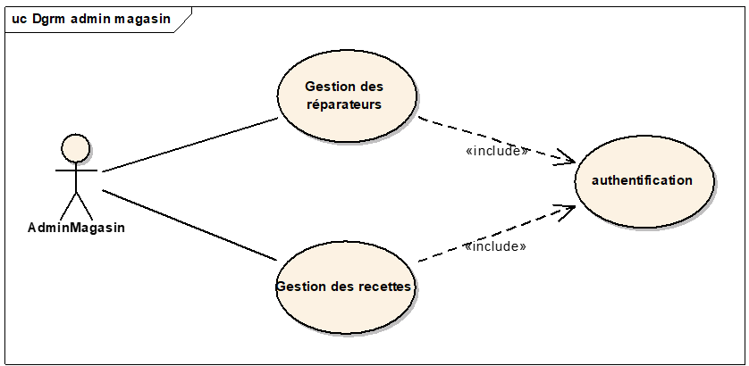

* Inscription :

Création de son propre compte => 3 étapes :

1. Saisie des informations du magasin -> Création d’un compte admin Magasin avec un User Name et un mot de passe
2. Création d’un réparateur par default
3. Activation du compte avec un abonnement

! Inscription se fait avant de l’authentification

* Gestion des réparateurs :
* Ajout d’un réparateur
* Modification d’un réparateur
* Suppression d’un réparateur
* Listage des réparateurs
* Gestion des recettes :
* Consultation des recettes générées par les réparateurs par rapport au taxes.

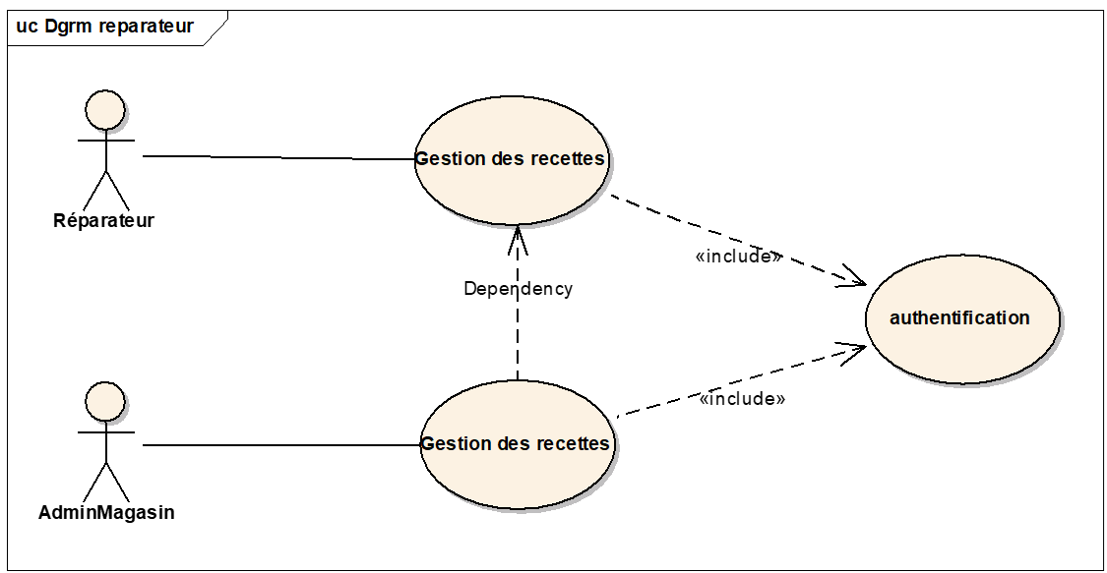

1. Diagramme de cas d’utilisation pour l’acteur « AdminMagasin »

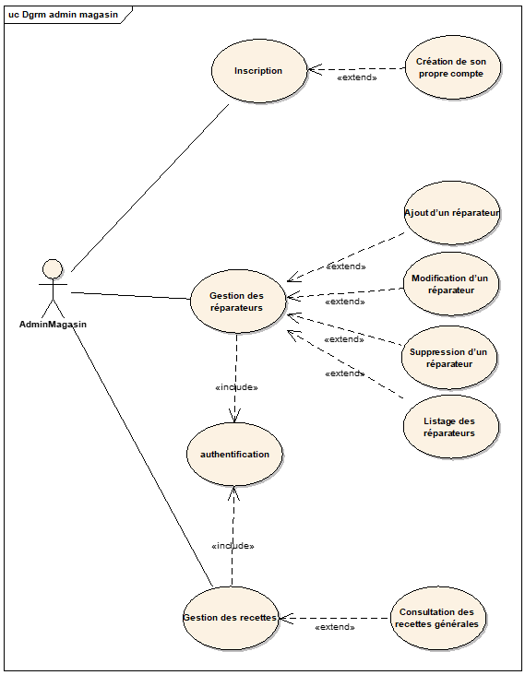

1. Description

|  |  |
| --- | --- |
| Libellé | Description |
| Gestion de compte | Création de son propre compte |
| Gestion des réparateurs | |  |  | | --- | --- | | Création d’un réparateur | Ajouter un nouveau réparateur avec tous les attributs | | Modification d’un réparateur | Modifier un ou plusieurs attributs | | Suppression d’un réparateur | Supprimer le compte d’un réparateur | | Listage les réparateurs | Lister tous les réparateurs de chaque magasins | |
| Gestion des recettes | Consulter des recettes générées par les réparateurs et le réparateur admin lui-même . |

### **Bloc « Réparateur »**

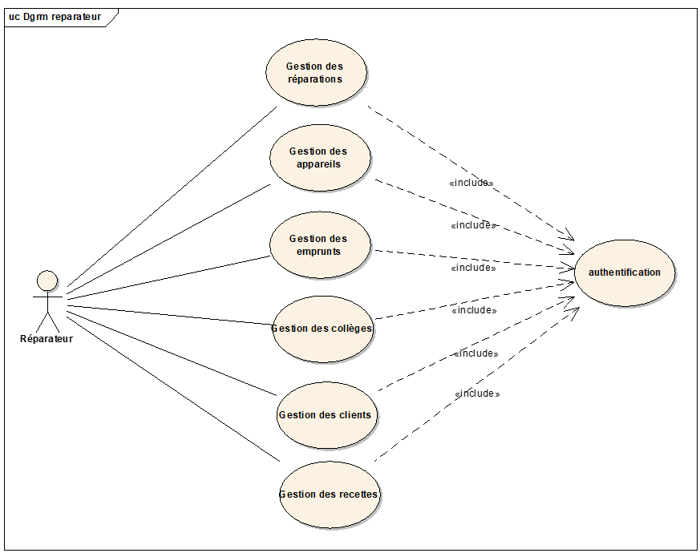

* Gestion des réparations :
* Ajout d’une réparation
* Modification d’une réparation
* Suppression d’une réparation
* Listage des réparations
* Gestion des appareils :
* Ajout d’un appareil non trouvé dans le system.
* Listage des appareils
* Gestion des emprunts :
* Ajout d’un emprunt
* Modification d’un emprunt
* Suivie des emprunts
* Gestion des collèges :
* Ajout d’un collège
* Modification d’un collège
* Suppression d’un collège
* Listage les collèges
* Gestion des clients :
* Ajout d’un client
* Modification d’un client
* Listage les clients
* Gestion des recettes :
* Consulter la recette générée par ses interventions.

! Cette recette est l’ensemble des réparations effectués par ce réparateur.

1. Diagramme de cas d’utilisation pour l’acteur « Réparateur »



1. Description

|  |  |
| --- | --- |
| Libellé | Description |
| Gestion des réparations | |  |  | | --- | --- | | Ajouter une réparation | Ajouter une réparation correspondante a un client | | Modifier une réparation | Modifier les paramètres d’une réparation | | Clôturer une réparation | Clôturer la réparation en rendant le statuts = ‘terminé’ | | Lister les réparations | Lister les réparations propre du réparateur | |
| Gestion des appareils | |  |  | | --- | --- | | Ajout d’un appareil | Si le réparateur ne trouve pas un appareil comme choix, il peut l’ajouter dans le system | | Listage les appareils | Lister les appareils propres | |
| Gestion des emprunts | |  |  | | --- | --- | | Ajout d’un emprunt | Ajouter un emprunt(propre et des collèges) avec ses attributs a la liste des collèges du réparateur | | Modification d’un emprunt | Modifier les attributs d’un emprunt | | Suivie des emprunts | Consulter la liste des emprunts | |
| Gestion des collèges | |  |  | | --- | --- | | Ajout d’un collège | Ajouter un collège avec ses attributs | | Modification d’un collège | Modifier les attributs d’un collège | | Suppression d’un collège | Supprimer un collège de la liste | | Listage des collèges | Consulter la liste des collèges de chaque réparateur | |
| Gestion des clients | |  |  | | --- | --- | | Ajout d’un client | Ajouter un client avec ses attributs | | Modification d’un client | Modifier les attributs d’un client | | Listage des clients | Modifier les attributs d’un client | |
| Gestion des recettes | Consulter les recettes propres à ses interventions |